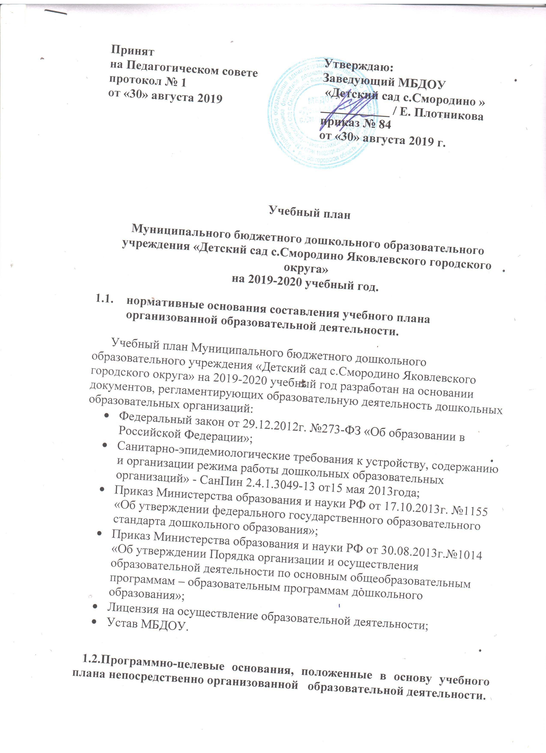Основными задачами учебного плана организованной образовательной деятельности являются:
1. Регулирование объема образовательной нагрузки.
2. Реализация Федерального государственного образовательного стандарта дошкольного образования

Учебный план составлен в соответствии с основной общеобразовательной программой МБДОУ «Детский сад с.Смородино», разработанной на основе примерной общеобразовательной программы дошкольного образования «От рождения до школы» под редакцией Н. Е. Вераксы, Т. С. Комаровой, М. А. Васильевой, в соответствии с федеральными государственными образовательными стандартами дошкольного образования.
Учебный план Муниципального бюджетного дошкольного образовательного учреждения «Детский сад с.Смородино Яковлевского городского округа» на 2019-2020 учебный год является нормативным документом, устанавливающим перечень образовательных областей в объёме учебного времени, отводимого на проведение образовательной деятельности. Учебный план МБДОУ включает в себя инвариантную и вариативную части.
Основная образовательная программа ДОУ обеспечивает развитие личности детей дошкольного возраста в различных видах общения и деятельности с учетом их возрастных, индивидуальных психологических и физиологических особенностей.
В летний оздоровительный период образовательная деятельность проводится художественно – эстетического и физкультурно – оздоровительного направлений: музыкальная, спортивная, изобразительная в форме игровых ситуаций, развлечений, акций и т.п.
Максимально допустимый объем недельной образовательной нагрузки, включая реализацию дополнительных образовательных программ, для детей дошкольного возраста составляет:
дети третьего года жизни – 1 час 30 минут;
дети четвертого года жизни – 2 часа 30 минут;
дети пятого года жизни – 3 часа 20 минут;
дети шестого года жизни – 5 часов 25 минут;
дети седьмого года жизни–7 часов.
Продолжительность непрерывной непосредственно образовательной деятельности:
Для детей 3-го года жизни не более 10 минут
для детей 4-го года жизни - не более 15 минут
для детей 5-го года жизни - не более 20 минут
для детей 6-го года жизни - не более 25 минут
для детей 7-го года жизни - не более 30 минут
Максимально допустимый объем образовательной нагрузки в первой половине для детей 2-3, 3-4, 4-5 лет не превышает 30, 35, 40 минут соответственно, для детей 5-6 и 6-7 лет - 45 минут и 1, 5 часа соответственно.
В середине времени, отведенного на непрерывную образовательную деятельность, проводят физкультминутку. Перерывы между периодами непосредственно образовательной деятельности - не менее 10 минут
Непосредственно образовательная деятельность с детьми старшего дошкольного возраста осуществляется во второй половине дня после дневного сна, но не чаще 2-3 раз в неделю. Ее продолжительность составляет не более 25-30 минут в день. В середине непосредственно образовательной деятельности статического характера проводят физкультминутку.
Непосредственно образовательная деятельность физкультурно-оздоровительного и эстетического цикла занимает не менее 50% общего времени, отведенного на непосредственно образовательную деятельность.
Непосредственно-образовательная деятельность, требующая повышенной познавательной активности и умственного напряжения детей, проводится в первую половину дня и в дни наиболее высокой работоспособности (вторник, среда), сочетается с физкультурными и музыкальными занятиями.

Сетка непосредственно образовательной деятельности
Объём учебного времени

Организованная образовательная деятельность
Базовый вид деятельности | Периодичность
Базовый вид деятельности | 2-3 года | 3-4 года | 4-5 лет | 5-6 лет | 6-7 лет
Физическая культура в помещении | 2раза в неделю/ 68 раз в год | 2раза в неделю/ 68 раз в год | 2раза в неделю/ 68 раз в год | 2раза в неделю/ 68 раз в год | 2раза в неделю/ 68 раз в год
Физическая культура на прогулке | 1 раз в неделю/ 34 раза в год | 1 раз в неделю/ 34 раза в год | 1 раз в неделю/ 34 раза в год | 1 раз в неделю/ 34 раза в год | 1 раз в неделю/ 34 раза в год
Познавательное развитие | 1 раз в неделю/ 34 раза в год | 2раза в неделю/ 68 раз в год | 2раза в неделю/ 68 раз в год | 3 раза в неделю/102 раза в год | 4 раза в неделю/136 раз в год
Развитие речи | 2 раза в неделю/ 68 раз в год | 1 раз в неделю/ 34 раза в год | 1 раз в неделю/ 34 раза в год | 2раза в неделю/ 68 раз в год | 2раза в неделю/ 68 раз в год
Рисование | 1 раз в неделю/ 34 раза в год | 1 раз в неделю/ 34 раза в год | 1 раз в неделю/ 34 раза в год | 2раза в неделю/ 68 раз в год | 2раза в неделю/ 68 раз в год
Лепка | 1 раз в неделю/ 34 раза в год | 1 раз в две недели/ 17 раз в год | 1 раз в две недели/ 17 раз в год | 1 раз в две недели/ 17 раз в год | 1 раз в две недели/ 17 раз в год
Аппликация | 2 раза в неделю/ 68 раз в год | 1 раз в две недели/ 17 раз в год | 1 раз в две недели/ 17 раз в год | 1 раз в две недели/ 17 раз в год | 1 раз в две недели/ 17 раз в год
Музыка | 2 раза в неделю/ 68 раз в год | 2 раза в неделю/ 68 раз в год | 2раза в неделю/ 68 раз в год | 2раза в неделю/ 68 раз в год | 2раза в неделю/ 68 раз в год
ИТОГО: | 10 занятий в неделю/ 340 занятий в год | 10 занятий в неделю/ 340 занятий в год | 10 занятий в неделю/ 340 занятий в год | 13 занятий в неделю/ 442 занятия в год | 14 занятий в неделю/ 476 занятий в год
Длительность НОД | 10 минут | 15 минут | 20 минут | 25 минут | 30 минут
Всего занятий в неделю | 10 | 10 | 10 | 13 | 14
Объем НОД в неделю | 1 час 40 минут | 2часа 30 мин | 3 ч. 20 мин | 5 ч. 25 мин | 7 часов
Образовательная деятельность в ходе режимных моментов

Утренняя гимнастика | ежедневно | ежедневно | ежедневно | ежедневно | ежедневно
Комплексы закаливающих процедур | ежедневно | ежедневно | ежедневно | ежедневно | ежедневно
Гигиенические процедуры | ежедневно | ежедневно | ежедневно | ежедневно | ежедневно
Ситуативные беседы при проведении режимных моментов | ежедневно | ежедневно | ежедневно | ежедневно | ежедневно
Чтение художественной литературы | ежедневно | ежедневно | ежедневно | ежедневно | ежедневно
Дежурства | ежедневно | ежедневно | ежедневно | ежедневно | ежедневно
Прогулки | ежедневно | ежедневно | ежедневно | ежедневно | ежедневно
Самостоятельная деятельность детей
Игра | ежедневно | ежедневно | ежедневно | ежедневно | ежедневно
Самостоятельная деятельность детей в уголках развития детей | ежедневно | ежедневно | ежедневно | ежедневно | ежедневно

